ODGOJNO – OBRAZOVNO PODRUČJE: KOMUNIKACIJA
1. ZADATAK: POGLEDAJTE I RECITE KOJE SU ŽIVOTINJE NA SLIKAMA I ISPRIČAJTE ŠTO RADE U JESEN!
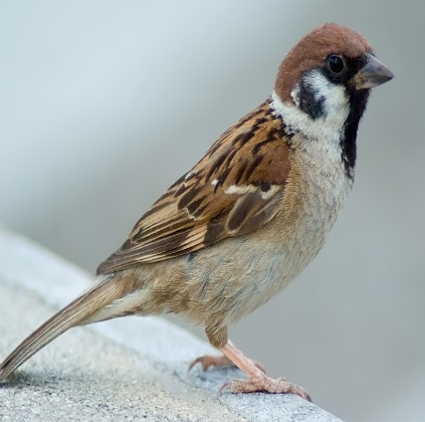

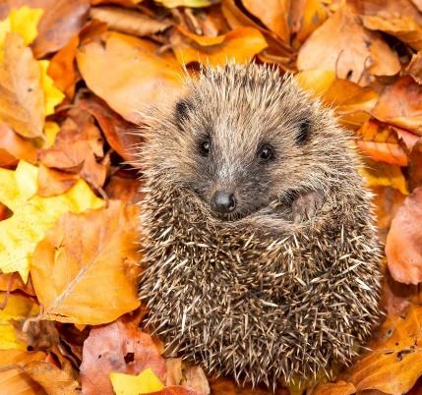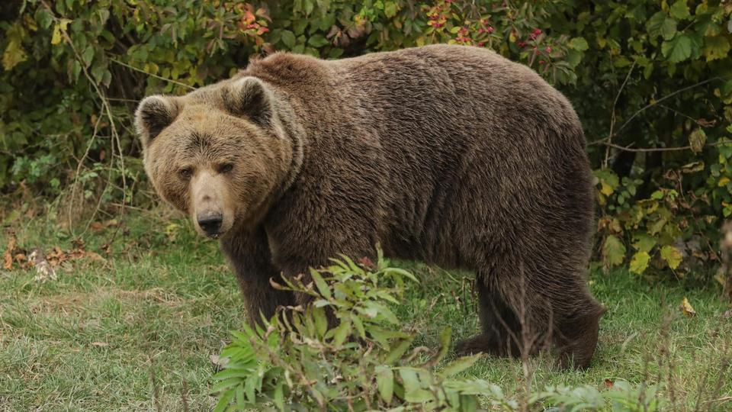

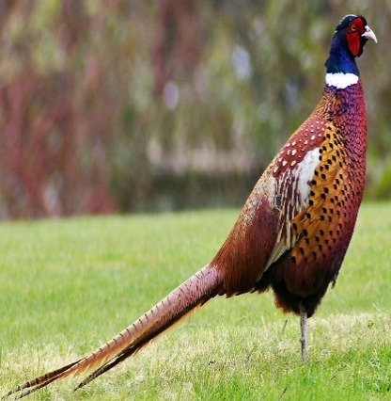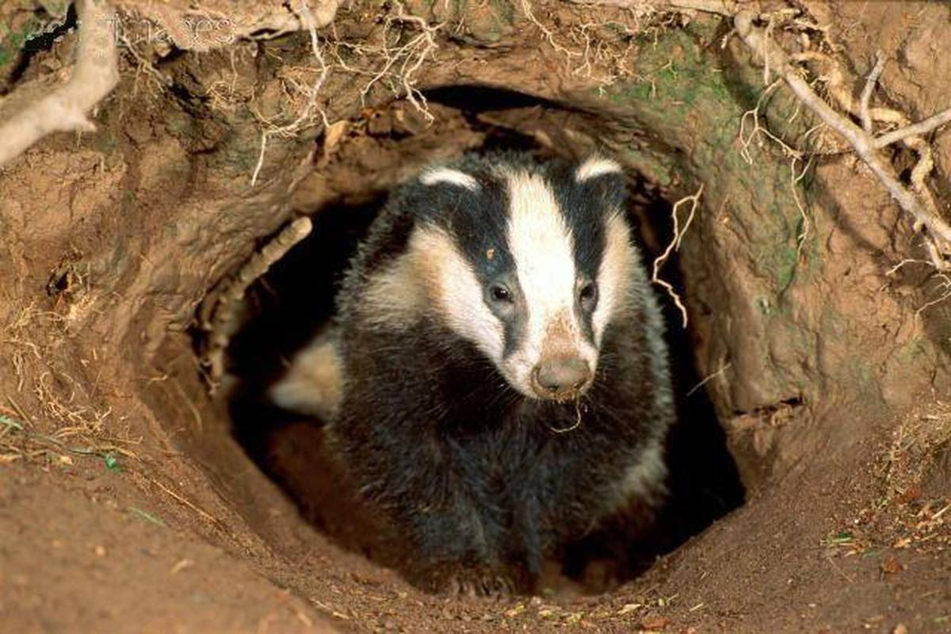

2. ZADATAK: POGLEDAJ SLIKU, ISPRIČAJ UKUĆANIMA ŠTO VIDIŠ NA SLICI I OBOJI SLIKU!

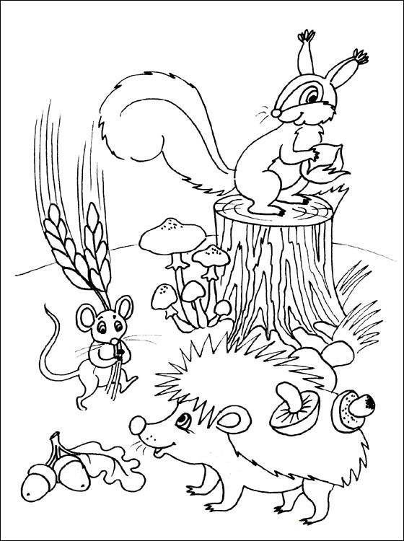

* Slike su uzete s internetskih stranica:
https://cinipravustvar.hr/files/p2/0360606153?size=768x540c
https://np-plitvicka-jezera.hr/wp-content/uploads/2020/06/DSC9843_00001-scaled.jpg
https://upload.wikimedia.org/wikipedia/commons/9/98/Tree_Sparrow_August_2007_Osaka_Japan.jpg
https://www.mozaweb.com/hr/mozaik3D/BIO/allat/kecskebeka/960.jpg
https://static.mondo.ba/Picture/425886/jpeg/jez.jpg
https://m.vecernji.hr/media/img/09/da/76cef5f81179e78a4338.jpeg
http://www.kronikevg.com/wp-content/uploads/2020/01/unsplash-vjeverica.jpg
https://img.24sata.hr/lfaRHBQ9L4G5YKe6lDQZGsnZOEc=/1200x800/smart/media/images/src/20080206/65429.jpg
https://coloringhome.com/coloring/9iz/xa6/9izxa6bGT.jpg

